Комплект лекций по МДК 01.01. Основные виды дефектов обработки, их причины и способы устранения
Для профессии 15474 "Оператор автоматических и полуавтоматических станков и линий станков" (профессиональной подготовки на 2-3 разряды)
Лекция 1. Основные виды дефектов обработки, их причины и способы устранения
Продолжительность: 3 академических часов
1 Классификация дефектов обработки
Дефект обработки — это несоответствие обработанной детали заданным техническим требованиям, выявленное при контроле. Дефекты могут быть исправимыми (деталь можно доработать до соответствия требованиям) и неисправимыми (доработка невозможна или экономически нецелесообразна — брак).
Классификация дефектов по характеру несоответствия: дефекты размеров — выход действительного размера за пределы поля допуска (больше наибольшего или меньше наименьшего предельного размера); дефекты формы — отклонения формы поверхности от номинальной (овальность, конусообразность, бочкообразность); дефекты расположения — отклонения взаимного расположения поверхностей (несоосность, неперпендикулярность); дефекты шероховатости — шероховатость поверхности грубее заданной; дефекты поверхности — риски, царапины, забоины, трещины, прижоги.
Дефекты размеров являются наиболее распространёнными и составляют 50-60% всех дефектов. Они подразделяются на: превышение верхнего предельного размера (при обтачивании — диаметр слишком большой); превышение нижнего предельного размера (диаметр слишком малый); неправильная длина (ступени вала не соответствуют чертежу).
Дефекты формы составляют 20-25% всех дефектов. Овальность — разность между наибольшим и наименьшим диаметрами в одном сечении. Конусообразность — разность диаметров в крайних сечениях по длине. Бочкообразность — диаметр в середине больше, чем по краям. Седлообразность — диаметр в середине меньше, чем по краям.
Дефекты шероховатости и поверхности составляют 15-20% всех дефектов. Грубая шероховатость (Ra больше заданного), риски и царапины (от стружки или при снятии детали), прижоги (от перегрева при резании), трещины (от термических напряжений).
2 Причины дефектов и способы их устранения
Причины дефектов обработки можно разделить на несколько групп: связанные с режущим инструментом; связанные со станком; связанные с заготовкой; связанные с режимами резания; связанные с установкой и закреплением заготовки; связанные с организацией рабочего процесса.
Дефекты, вызванные режущим инструментом: затупление резца — увеличение диаметра и ухудшение шероховатости (устранение — замена или подналадка); неправильная заточка резца — несоответствие углов заточки (устранение — перезаточка); нарост на режущей кромке — нестабильная шероховатость (устранение — применение СОЖ, увеличение скорости); поломка инструмента — царапины, риски (устранение — замена инструмента, проверка режимов).
Дефекты, вызванные станком: износ направляющих — непрямолинейность обработки (устранение — ремонт станка); люфт в шпиндельном узле — биение, овальность (устранение — регулировка подшипников); люфт в винтовой паре — неточность размеров (устранение — регулировка, замена); вибрации станка — волнистость поверхности (устранение — проверка крепления, балансировка).
Дефекты, вызванные заготовкой: неравномерный припуск — овальность, конусообразность (устранение — контроль заготовок); неоднородная твёрдость — нестабильные размеры (устранение — входной контроль); деформация при закреплении — овальность тонкостенных деталей (устранение — применение оправок, люнетов).
Дефекты, вызванные режимами резания: чрезмерная подача — грубая шероховатость (устранение — снижение подачи); чрезмерная глубина — прогиб заготовки (устранение — снижение глубины, применение люнета); недостаточная подача СОЖ — прижоги (устранение — увеличение подачи СОЖ).
Таблица 1. Основные виды дефектов обработки, причины и способы устранения
Вид дефекта | Характеристика | Основная причина | Способ устранения
Диаметр больше допуска | D > Dmax | Износ резца, смещение | Подналадка, замена резца
Диаметр меньше допуска | D < Dmin | Неправильная установка резца | Подналадка, доработка невозможна
Овальность | Dmax - Dmin в сечении | Биение шпинделя, люфт | Ремонт шпиндельного узла
Конусообразность | Разность диаметров по длине | Непараллельность направляющих | Ремонт направляющих
Бочкообразность | Увеличение диаметра в середине | Прогиб заготовки | Применение люнета
Грубая шероховатость | Ra > Ra заданного | Затупление резца, подача | Замена резца, снижение подачи
Риски, царапины | Следы на поверхности | Стружка, снятие детали | Осторожное обращение, СОЖ
Таблица 2. Статистика дефектов обработки на автоматических станках
Группа дефектов | Доля, % | Исправимый брак, % | Неисправимый брак, % | Основная причина
Дефекты размеров | 50-60 | 70 | 30 | Износ инструмента
Дефекты формы | 20-25 | 40 | 60 | Деформация, биение
Дефекты шероховатости | 10-15 | 50 | 50 | Затупление, режимы
Дефекты поверхности (риски) | 5-10 | 60 | 40 | Стружка, СОЖ
Дефекты расположения | 3-5 | 30 | 70 | Установка, базирование
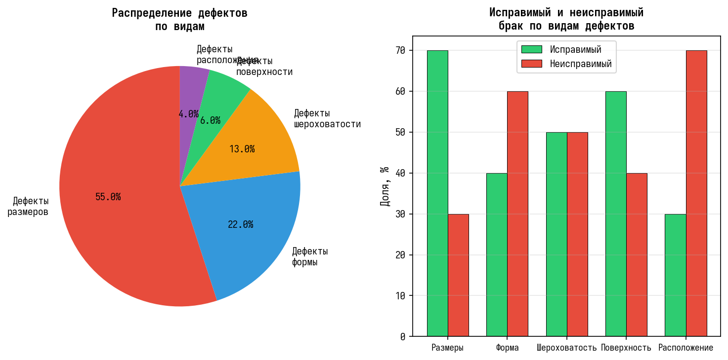
Рисунок 1. Распределение дефектов обработки по видам и соотношение исправимого и неисправимого брака
Вопросы для повторения:
1. Как классифицируются дефекты обработки?
2. Перечислите дефекты размеров и их причины.
3. Какие дефекты формы встречаются при токарной обработке?
4. Объясните причины овальности и конусообразности.
5. Какие дефекты вызываются затуплением режущего инструмента?
6. Как влияют режимы резания на появление дефектов?
7. Какие дефекты являются исправимыми и какие — неисправимыми?
8. Какие меры позволяют предотвратить появление дефектов?

